ZENITH x Revolution & The Rake – Chronomaster Revival A3818
„The Airweight Cover Girl“

2020 hat Zenith mit Revolution & The Rake zusammengearbeitet, um einer der begehrtesten El Primero Referenzen aller Zeiten, der A3818, neues Leben einzuhauchen. Die nach ihrem Erscheinen auf dem Einband von Manfred Rösslers Buch „Zenith – Swiss Watchmaking Since 1895“ von Uhrensammlern und El Primero-Fans liebevoll „Cover Girl“ genannte A3818 wurde 1971 für kurze Zeit in limitierten Auflagen herausgebracht. Dies machte sie zu einem der begehrtesten und am schwersten erhältlichen El Primero Vintage-Modelle. Das moderne Remake Zenith x Revolution Chronomaster Revival A3818 „Cover Girl“ war bei Liebhabern von Vintage-Uhren augenblicklich ein Erfolg: Alle 100 Exemplare waren binnen Stunden ausverkauft. Jetzt hat sich Zenith erneut mit Revolution & The Rake zusammengeschlossen, um dem Cover Girl einen weiteren modernen Hauch zu verleihen, und präsentiert. die Chronomaster Revival A3818 „The Airweight Cover Girl“.

Auf den ersten Blick gleicht sie der vorherigen Cover Girl. Allerdings nur, bis man sie in die Hand nimmt. Mit einem Gewicht von nur 78,2 g inklusive „Leiter“-Armband wurde die Airweight Cover Girl vollständig aus Titan Grade 5 gefertigt, dem einzigen Titan, das auf Hochglanz poliert werden kann. Der Wechsel von Edelstahl zu leichtem, robustem Titan unter Beibehaltung des Gesamtfinishes barg durchaus einige Herausforderungen und erforderte einen mühsamen Forschungsprozess, um am Ende das perfekte Ergebnis zu erzielen. Und als Premiere für Zenith wurde das ursprünglich von dem berühmten Unternehmen Gay Frères in den 1960er-Jahren hergestellte „Leiter“-Armband hier erstmals aus Titan gefertigt, selbstverständlich mit dem charakteristischen polierten Mittelglied.
„Unsere Tradition bei Zenith bestand schon immer darin, alte Grenzen zu überwinden und neue zu definieren. Das taten wir auch 1969 mit der Einführung des weltweit ersten integrierten automatischen Chronographenwerks. Wir hatten Titan bereits für einige Gehäuse unserer A386 sowie für unsere Chronomaster „Shadow“ verwendet, bislang allerdings noch nicht für ein Armband. Aber wir hielten dies für den perfekten Zeitpunkt, einen Versuch zu starten. Wir lieben es, an anspruchsvollen, limitierten Auflagen zu arbeiten, die Sammlern echten Wert bieten“, erklärte Julien Tornare diese beispiellose Verwendung von Titan.
Eine der eindrucksvollsten Eigenschaften der originalen A3818 ist zweifellos ihr Zifferblatt. Das in dieser Sonderreihe originalgetreu reproduzierte, vertikale Finish und der Superman-Blauton des Zifferblatts wurden beibehalten, während die „Haizahn“-Skala, die Tachymeterskala, das Logo und der Schriftzug modern gestaltet und vollständig mit SuperLuminova versehen wurden. Im Vergleich zur ersten Chronomaster Revival A3818 Cover Girl weist die SuperLumiNova der Airweight anstatt der leicht grünlichen „C3“-Nuance einen natürlicheren „C1“-Weißton auf.

Durch den Saphirglasboden ist das Kaliber El Primero 400 zu sehen – der direkte Nachfolger des originalen automatischen Hochfrequenz-Chronographenwerks El Primero von 1969 –, das mit einer Frequenz von 5 Hz (36.000 Halbschwingungen pro Stunde) schlägt.
Die Zenith × Revolution & The Rake Chronomaster Revival A3818 „The Airweight Cover Girl“ erscheint in einer limitierten Auflage von 250 Exemplaren und ist sowohl bei Revolution & The Rake als auch in Zenith Boutiquen auf der ganzen Welt erhältlich.
ZENITH: TIME TO REACH YOUR STAR.

Die Mission von Zenith besteht darin, Menschen dazu zu inspirieren, ihre Träume zu leben und wahr werden zu lassen – allen Widrigkeiten zum Trotz. Seit der Gründung der Marke im Jahr 1865 ist Zenith die erste Uhrenmanufaktur im modernen Sinne. Die Uhren der Marke haben außergewöhnliche Persönlichkeiten begleitet, die große Träume hatten und nach dem Unmöglichen strebten – von Louis Blériots historischem Flug über den Ärmelkanal bis hin zu Felix Baumgartners Rekordsprung im freien Fall aus der Stratosphäre. Außerdem stellt Zenith visionäre, bahnbrechende Frauen aus Vergangenheit und Gegenwart mit ihren Leistungen ins Rampenlicht. In diesem Sinne wurde die Plattform DREAMHERS ins Leben gerufen, wo Frauen ihre Erfahrungen austauschen und sich gegenseitig dazu inspirieren können, ihre Träume zu verwirklichen.

Zenith verwendet für alle Uhren der Marke ausschließlich im eigenen Haus entwickelte und gefertigte Uhrwerke. Seit der Kreation des weltweit ersten automatischen Chronographenwerks, des Kalibers El Primero im Jahr 1969, perfektionierte Zenith diese Komplikation immer weiter bis hin zu einer Präzision von einer Zehntelsekunde bei den neuesten Chronomaster Serien und sogar einer Hundertstelsekunde bei der DEFY Kollektion. Seit 1865 prägt Zenith die Zukunft der Schweizer Uhrenherstellung – als Begleiter all derer, die es wagen, sich selbst herauszufordern und Hindernisse zu überwinden. Die Zeit nach Ihrem Stern zu greifen, ist gekommen.

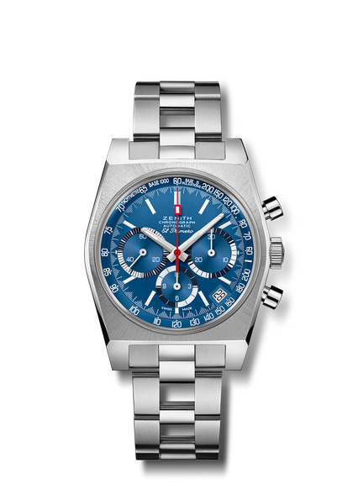
Chronomaster Revival A3818 „The Airweight Cover Girl“
Referenz: 95.A3818.400/51.M3818

Zentrale Merkmale: Original-Revival der ursprünglichen Referenz A3818 von 1971. Automatisches Säulenrad-Chronographenwerk El Primero. Erstes „Leiter“-Armband aus Titan. Limitierte Auflage von 250 Exemplaren.
Uhrwerk: El Primero 400. Rotor mit „Côtes de Genève“-Motiv.
Frequenz: 36.000 Halbschwingungen pro Stunde (5 Hz)
Gangreserve: Über 50 Stunden
Funktionen: Zentrale Stunden und Minuten. Kleine Sekunde bei 9 Uhr. Zentraler Chronographenzeiger, 12-Stunden-Zähler bei 6 Uhr, 30-Minuten-Zähler bei 3 Uhr. Tachymeter- und Pulsmessskalen
Datumsanzeige bei 4:30 Uhr.
Gehäuse: 37 mm
Material: Grade 5 Titan
Zifferblatt: vertikal gebürstetes „Superman“-Blau
Wasserdichtigkeit: 5 ATM
Gehäuseboden: transparentes Saphirglas
Preis: 9900 CHF
Stundenindizes: Rhodiniert, facettiert und mit Super-LumiNova®SLN beschichtet
Zeiger: Rhodiniert, facettiert und mit Super-LumiNova®SLN C1 beschichtet
Armband & Schließe: „Leiter“-Armband aus Titan und blaues Armband mit „Cordura-Effekt“ und weißer Naht.

